Право – основа государства

Эти слова стали основным лейтмотивом состоявшейся 7 октября 2016 года в актовом зале областной прокуратуры встречи организаторов проведения открытых уроков права со школьниками Тюменской области.

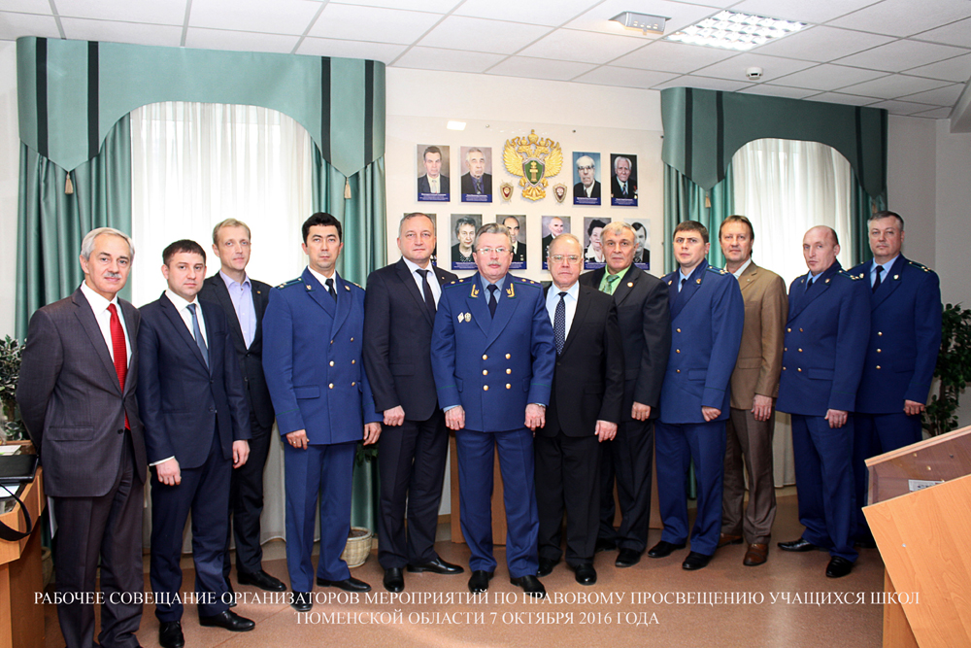

Открывая встречу, прокурор Тюменской области В.А. Владимиров отметил, что в регионе наблюдается снижение административных правонарушений среди подростков, но работу эту надо активно продолжать. Он проинформировал собравшихся об основных направлениях и планах работы надзорного органа в этом направлении. Учитывая активное участие областной прокуратуры в мероприятиях по правовому просвещению, Владимир Александрович высказал готовность заключения соглашения о сотрудничестве прокуратуры области и Тюменской региональной общественной организации выпускников Тюменского государственного университета.
Президент организации Н.М. Добрынин проинформировал собравшихся о двухлетнем опыте проведения открытых уроков в школах городов и районов области. Николай Михайлович акцентировал внимание участников совещания на том, что все уроки проводятся в администрациях городов и районов, при непосредственном участии глав администраций, что придаёт их значимости достаточно высокий уровень.
Президент организации выступил с инициативой установить ежегодное проведение во всех школах Тюменской области единого урока права. По предложению Уполномоченного по правам ребёнка А.Э. Степанова таким днём может стать 20 ноября – Всероссийский день правовой помощи несовершеннолетним. Учитывая, что в этом году 20 ноября выпадает на выходной день, принято решение о его проведении 18 ноября. Андрей Эдуардович предложил провести это мероприятие не только для несовершеннолетних, но и для их родителей. Директор департамента образования и науки Тюменской области А.В. Райдер выразил готовность совместно с Институтом государства и права разработать методику проведения такого дня.
Отмечая важность и значимость проводимой работы Алексей Владимирович отметил, что первые результаты уже видны: уровень правовых знаний участников проводимых мероприятий значительно вырос. Одной из новых форм могли бы стать открытые уроки права через видеоконференцсвязь с городами и районами области. Кроме того, он согласился с предложением директора Института государства и права С.Ю. Марочкина об организации на базе института школы права для педагогов, что позволит им пополнить багаж правовых знаний.
В ходе обсуждения председатель Арбитражного суда Тюменской области О.И. Финько высказал пожелание принять участие в программе и заполнить в тематике уроков нишу по вопросам экономического правосудия. Олег Иванович обратился к президенту организации выпускников Н.М. Добрынину с предложением заключить соглашение о сотрудничестве в области правового просвещения.
Выступившие в ходе совещания заместитель председателя Тюменского областного суда В.Р. Антропов, заместитель прокурора области Р.Н. Тютюник, прокурор города Тюмени Р.М. Биктимеров, проректор Тюменского государственного университета, председатель Тюменского регионального отделения ООО «Ассоциация юристов России», И.С. Романчук отметили важность проводимой работы и необходимость её продолжения.
Исполнительный директор Тюменской региональной общественной организации выпускников Тюменского государственного университета В.В. Ивочкин проинформировал собравшихся об общих итогах работы, передал предложения и пожелания организаторов на местах, отметил положительные моменты и внёс предложения по совершенствованию проведения предстоящих уроков правового просвещения с учётом полученного опыта.
В заключении встречи участники приняли решение сформировать в течение недели рабочую группу, которая выработает основные мероприятия по реализации высказанных предложений.

Анастасия Пешкина,
помощник исполнительного
директора ТРООВ ТюмГУ

